**问题简述:** 安徽宣城海螺水泥有限公司 B线窑尾和窑头，录入停运记录 10月13日14点到10月15日2点 没有回填到国发系统

企业端账号: 账号：**18005639406** 密码：**xchl@123456**

国发地址 <http://10.34.238.235:8080/jointframe/app> appadmin q1w2e3r4t5

远程方式:需要远程时联系驻地,提供向日葵远程

下图为企业端停运录入得停运记录

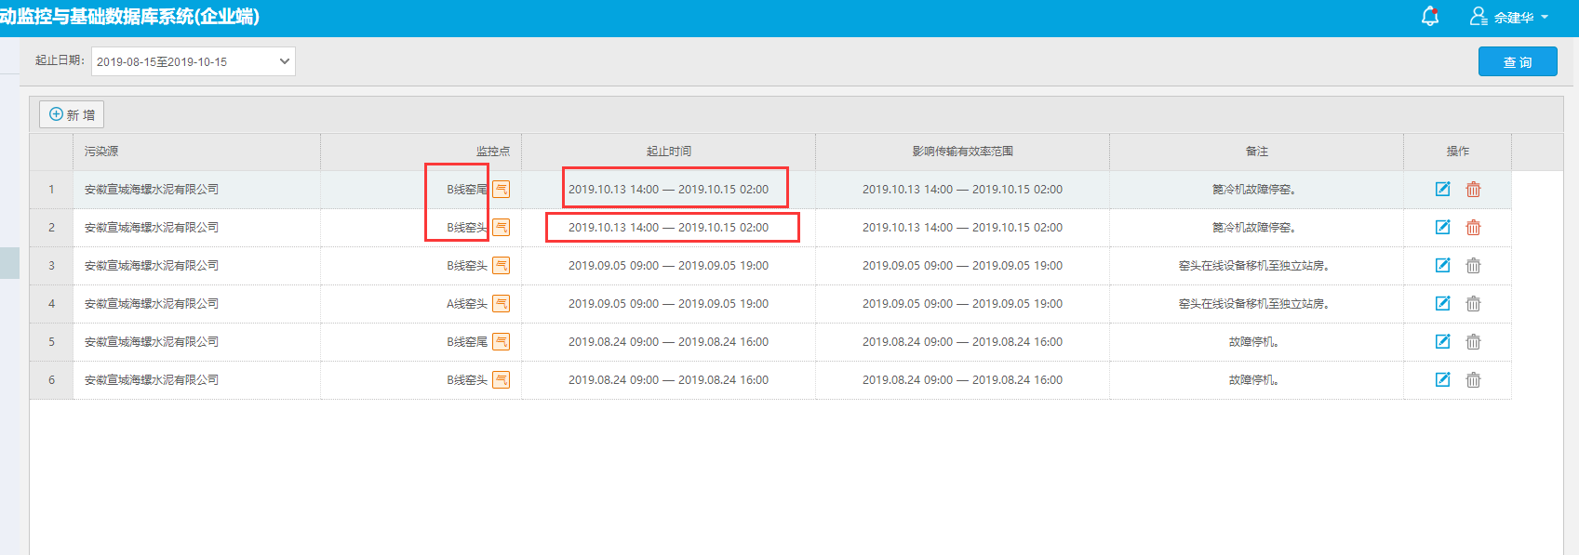

下图是企业端数据标识

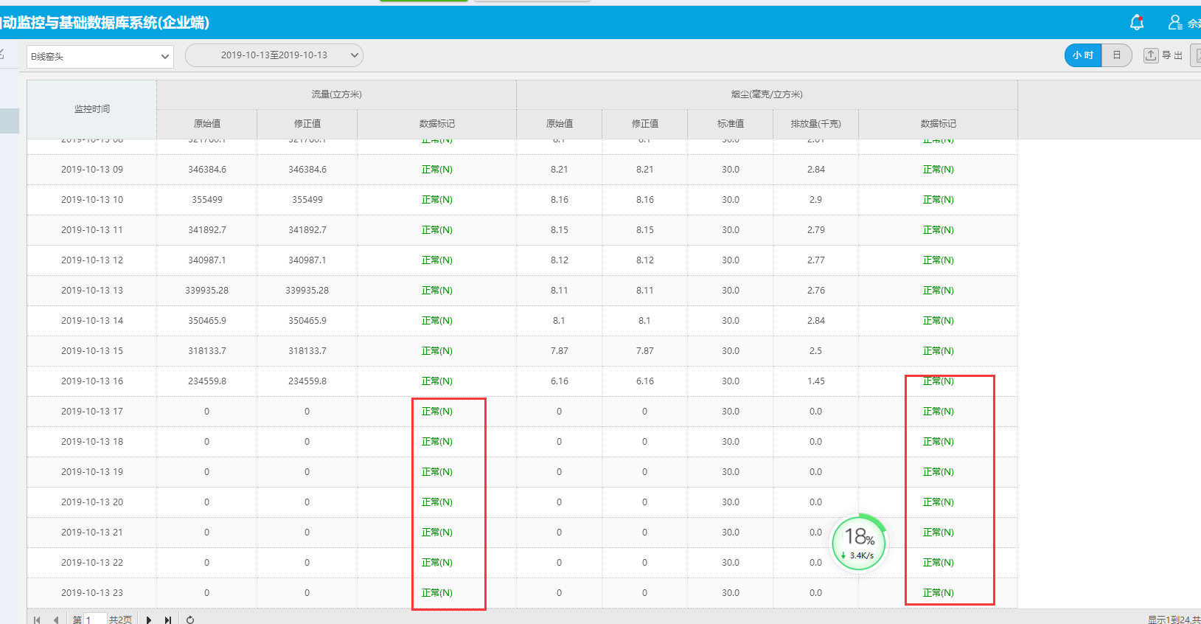

下图是国发系统截图

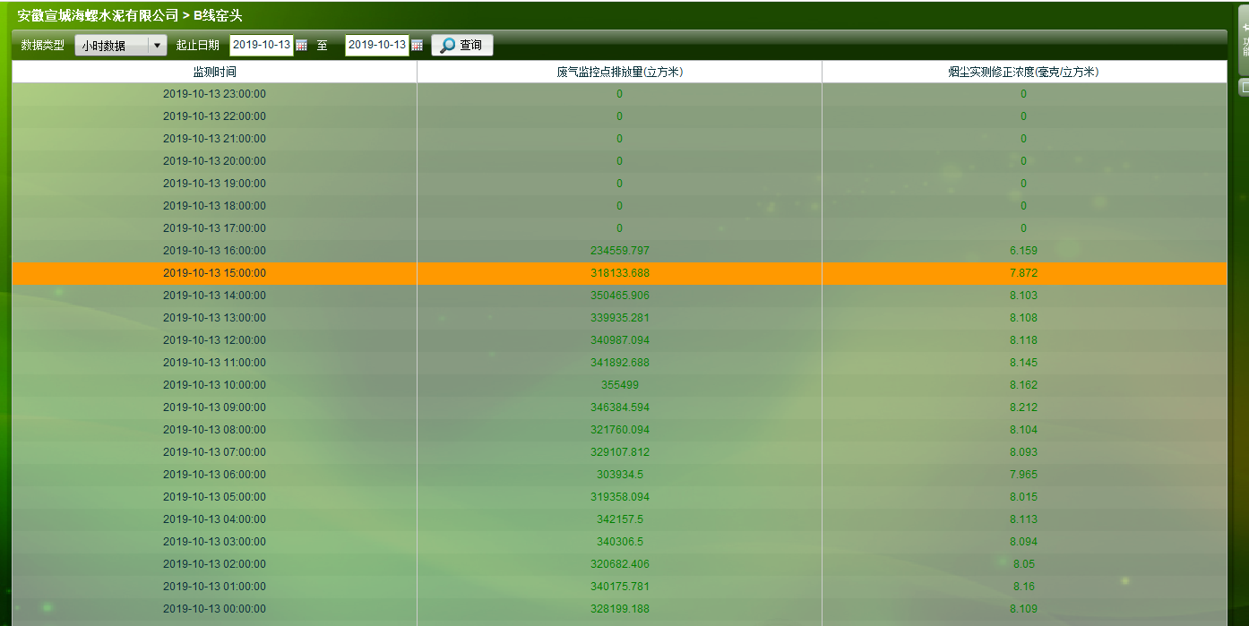

路由访问正常

http://10.34.238.235:800/PsMonitorWebService.asmx

